Nama : Alif Rizqi Asy-Syifa Effendie

Nim : 103032330163

Kelas : IT-47-04

Code Program

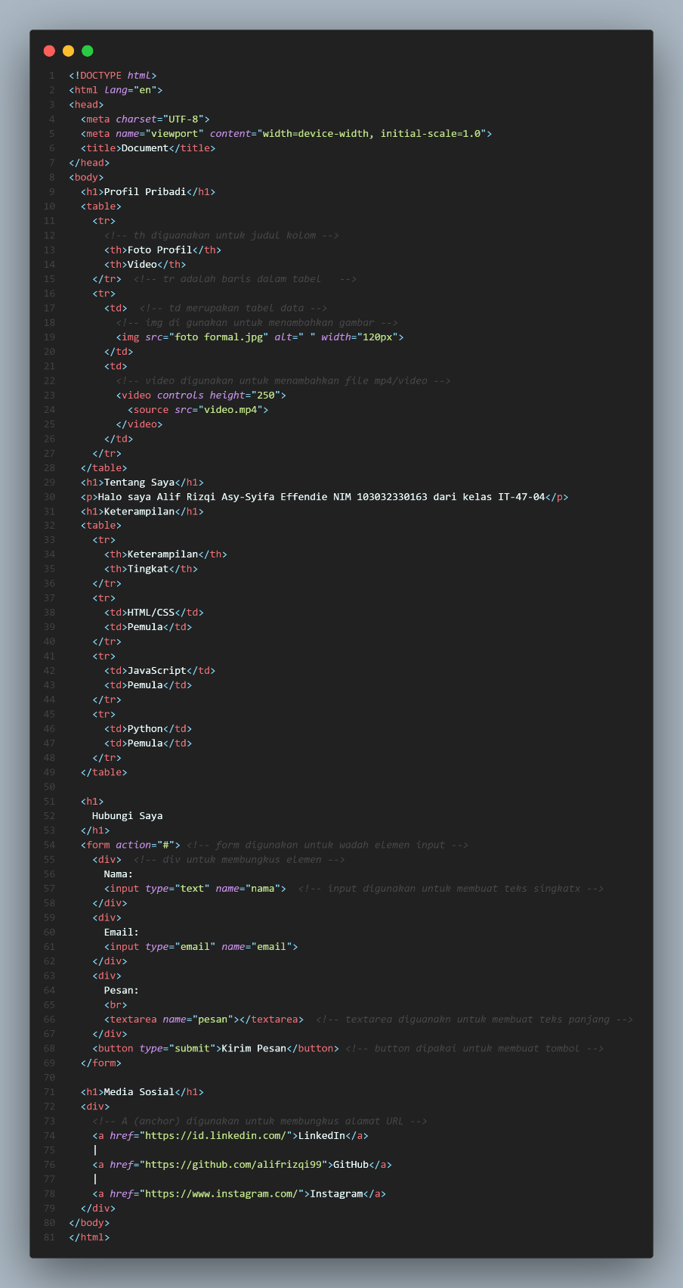

Output

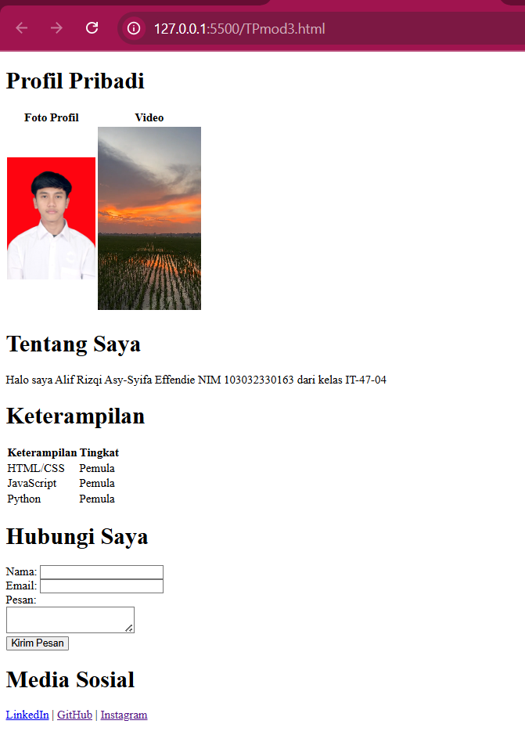

Link github :

<https://github.com/alifrizqi99>